Pa fis ydy hi? | Pa fis oedd hi  mis diwetha?
Pa fis mae  dy ben-blwydd di? | Pa fis mae’r  Pasg?
Pa fis mae’r  Nadolig? | Pa fis mae  Noson Guto Ffowc?
Pa fis mae  Dydd Calan | Pa fis mae  Nos Galan?
Pa fis mae  Dydd San Ffolant? | Pa fis mae  Dydd Gŵyl Ddewi?

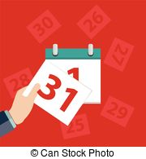 | 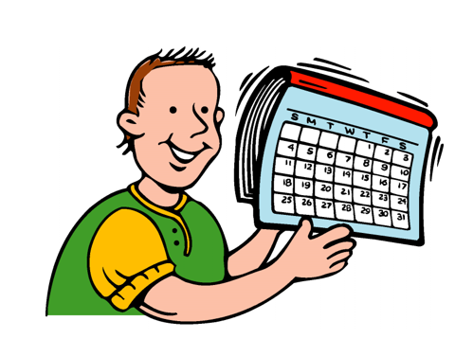


Pa fis mae  Dydd San Siôr? | Pa fis mae  Nos Galan Gaeaf?
Pa fis mae  Sul y Cofio? | Pa fis mae  Dydd San Andreas?
Pa fis mae  Dydd San Steffan? | Pa fis mae  Dydd San Padrig?
Pa fis mae  Diwrnod Annibyniaeth America? | Pa fis mae  Dydd Santes  Dwynwen?
Pa fis ydy hi
mis nesaf?

 | 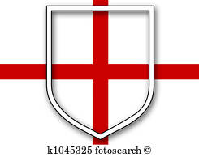
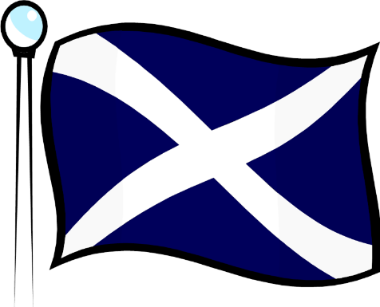 | 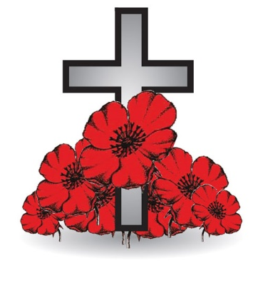
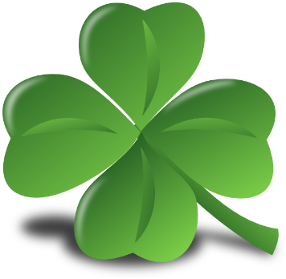 | 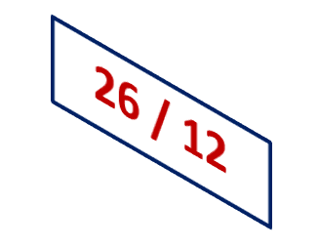
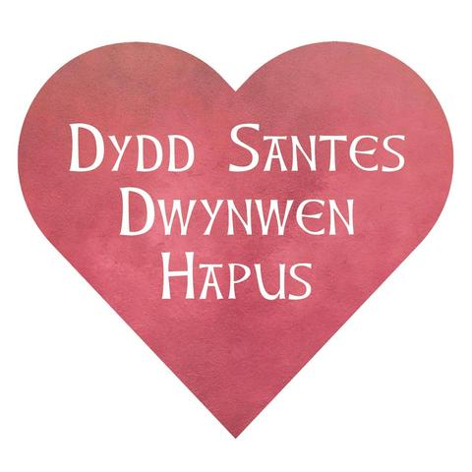
 | 